Červen nabídne vzácné zatmění Slunce a noční svítící oblaky
Měsíc červen přináší velice vzácnou nebeskou podívanou: Ve čtvrtek 10. června okolo poledne nastane po dlouhých 6 letech částečné zatmění Slunce viditelné v celém svém průběhu velice vysoko nad obzorem nad českým i slovenským územím. Měsíc při něm zakryje až 19 procent slunečního průměru a půjde o nejvýše položené sluneční zatmění nad našimi územími až do 5. června 2179. V průběhu června a také v červenci se navíc nabízí možnost spatřit mrazivě krásné noční svítící oblaky.
Co je to zatmění Slunce?
Zatmění Slunce nastane v momentě, kdy se mezi pozorovatele a Slunce promítne Měsíc v novu a oslnivý sluneční disk částečně nebo zcela zakryje. Protože Měsíc obíhá naši planetu po dráze mírně odkloněné od roviny zemské dráhy (ta odchylka je asi 5°), častěji Měsíc v novu sluneční disk na denním nebi mine a k žádnému zatmění nedojde. Jen zhruba jednou za půl roku se Měsíc v novu dostane na své dráze velmi blízko pomyslné přímky mezi Zemí a Sluncem a někteří lidé na Zemi tak mohou pozorovat kýžený úkaz.
Protože Měsíc obíhá po mírně protáhlé dráze, není vždy stejně daleko od Země. Zatmění Slunce tak nemusí být nutně jen úplné, nýbrž také pouhé prstencové (Měsíc leží dál, jeví se úhlově menší než Slunce a naši hvězdu nezakryje dokonale). V obou případech je ale úkaz pozorovatelný jen z úzkého pásu na Zemi, kam zrovna dopadá hrot měsíčního stínu. Pokud se pozorovatel nachází mimo pás zatmění (anebo tento pás nedosáhne zemského povrchu), uvidí jen částečné zatmění. Tento pás má šířku maximálně několika stovek kilometrů.
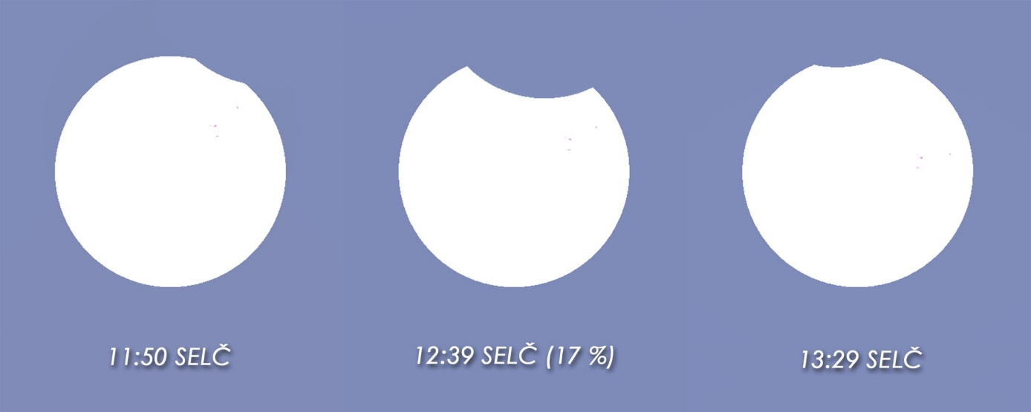
Průběh zatmění Slunce 10. června 2021 ze střední Evropy. Autor: P. Horálek/FÚ v Opavě/Stellarium.
V Česku a na Slovensku nesmírně vysoko
V případě zatmění 10. června 2021 jde o zatmění prstencové, v Česku a na Slovensku jej uvidíme jako částečné. Česko i Slovensko se totiž bude nacházet na okraji zóny úkazu, který se jako tzv. prstencové zatmění odehraje v Kanadě, Grónsku a Rusku. Jako částečné jej uvidí lidé v severovýchodní Americe, prakticky celé Evropě a ve velké části Asie. Na území Česko-Slovenska bude viditelné okolo poledne ve výšce více jak 60° nad obzorem. Při největším zákrytu bude Měsíc zakrývat až 19 procent slunečního disku (severozápad Čech). Půjde o nejvýše položené sluneční zatmění nad obzorem v Česku i na Slovensku až do 5. června 2179! Zároveň půjde o první ze 7 zatmění, které na našem území v následujících 9 letech spatříme. V této dekádě uvidíme ještě 6 dalších částečných zatmění Slunce: 25. října 2022, 25. března 2025, 12. srpna 2026, 2. srpna 2027, 12. června 2029 a 1. června 2030.
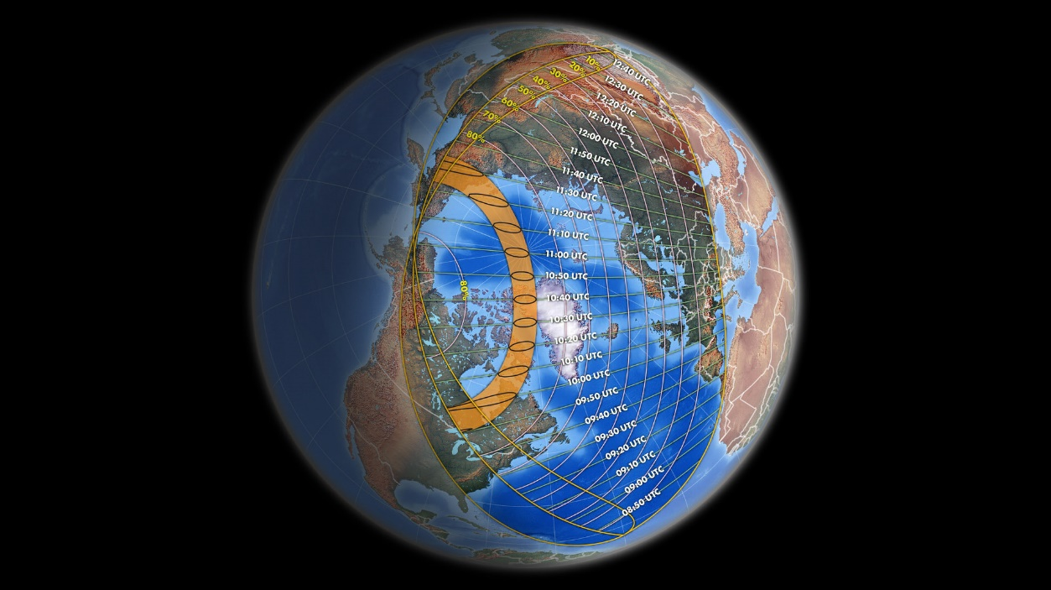
Pás prstencového zatmění Slunce 10. června 2021 a oblast viditelnosti částečného zatmění (časy uvedené v UTC – k našemu času nutné přičíst +2 hodiny). Autor: Michael Zeiler.
Průběh úkazu nad Českem a Slovenskem
Úkaz začne nejdříve v Česku, a to po 11:35 SELČ, kdy se z horního pravého kraje začne do slunečního disku „zakusovat“ silueta tmavého Měsíce v novu. Čím více na východ se budete nacházet, tím později částečné zatmění začne a tím menší zatmění také nastane (na východě Slovenska proběhne v maximu jen asi 9procentní zákryt a úkaz začne až po 12:08 SELČ). Maximum úkazu proběhne na území Česka i Slovenska mezi 12:30-12:55 SELČ podle polohy pozorovatele. Konec pak 20-30 minut před 14. hodinou, rovněž v závislosti na poloze pozorovatele. Slunce po celou dobu úkazu bude velmi vysoko nad JJV-J obzorem.
Níže je uvedena tabulka s viditelností úkazu ve vybraných česko-slovenských městech. Pro podrobnosti o úkazu na vámi vybraném místě stačí navštívit interaktivní mapu Xaviera Jubiera a v mapě si zvolit svou lokalitu. Na pozorování je nutné se vybavit speciálním filtrem pro ochranu zraku. Podrobnější informace o tomto úkazu a dalších zatměních Slunce, která nás v následujících letech čekají, najdete v knize Tajemná zatmění.
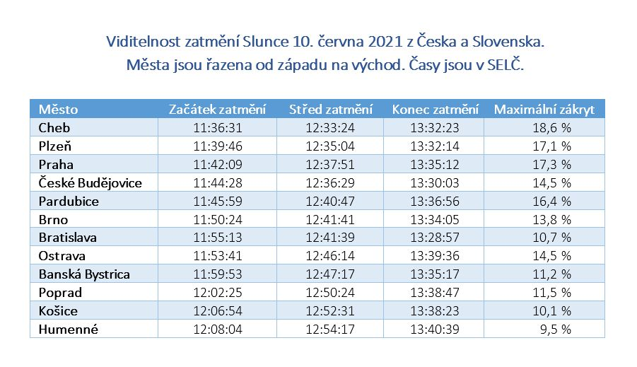
Tabulka viditelnosti úkazu ve vybraných městech v Česku i na Slovensku. Editovatelnou verzi tabulky najdete na https://www.astro-novinky.eu/index.php/zatmeni-slunce-10-cervna-2021-nad-ceskem-a-slovenskem/
Dbejte na ochranu zraku
Při pozorování zatmění Slunce (ale i přechodů planet přes Slunce, slunečních skvrn či jiných úkazů spojených s přímým pohledem na Slunce) je zapotřebí dodržovat bezpečností pravidla. Při přímém pohledu na Slunce hrozí vážné či dokonce trvalé poškození zraku dokonce i při značném procentu zakrytí Slunce Měsícem. Ve všech případech se tomu proto vyvarujte. Už vůbec se na Slunce při zatmění (nebo jiném úkazu spojeném s přímým pozorováním Slunce) nedívejte přes okulár dalekohledem, který je zcela nechráněný speciálním filtrem. Přímé pozorování vyžaduje užití speciálního filtru. Co doporučujeme?
- Speciální brýle nebo fólie firmy Baader Planetarium: Fólie i brýle se dají zakoupit u firmy SUPRA Praha nebo Dalekohledy Matoušek (Česko) nebo e-shop Astronyx (Slovensko).
- Svářečský filtr stupně 13 a vyšší: Filtr obecně užívaný ke sváření kovových spojů bývá při užití vyššího stupně spolehlivý i při sledování Slunce.
- Jakékoliv brýle či filtry zakoupené na nejbližší hvězdárně: Pracovníci hvězdáren jsou si vědomi rizik spojených s pozorováním Slunce, takže vám nepochybně nabídnou (je-li to v sortimentu hvězdárny) bezpečné vybavení. Obecně buďte raději nedůvěřiví k pouličním obchodníkům s brýlemi a pořiďte si je od odborníků.
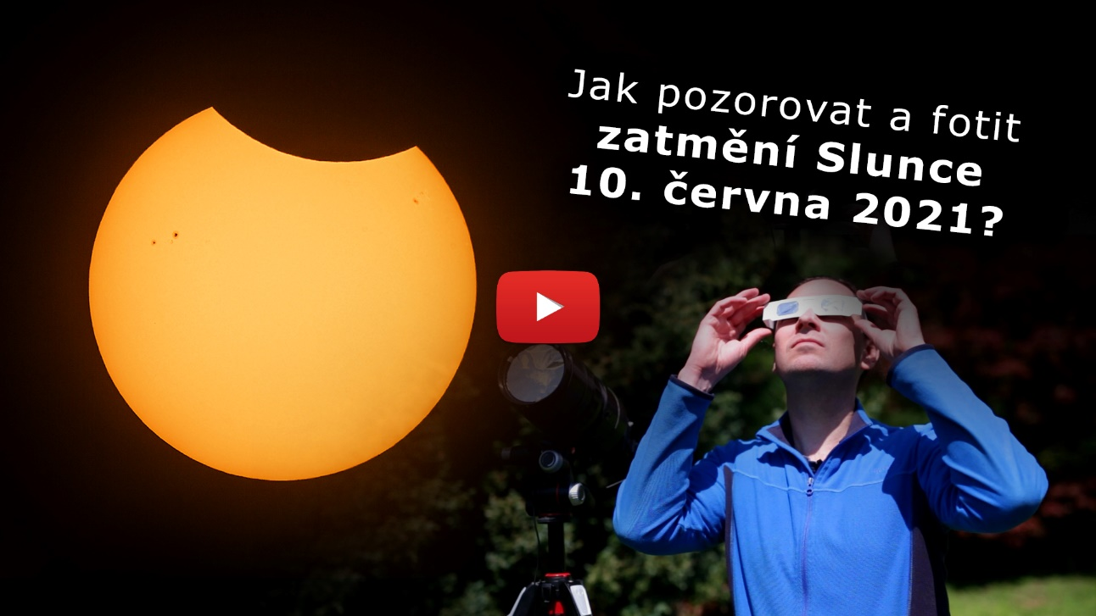
Video: Jak pozorovat a fotit zatmění Slunce 10. června 2021? Video ke sdílení na Youtube: https://www.youtube.com/watch?v=BaPHfXn2QDI
Pozorování i na hvězdárnách
Postupné rozvolňování restrikcí proti šíření pandemie COVID-19 také nahrává ke sledování úkazu na lidových hvězdárnách. Jak v Česku, tak i na Slovensku budou mnohé hvězdárny nabízet pozorování úkazu velkými hvězdářskými dalekohledy, a to za přízně počasí s ohledem na aktuální restriktivní opatření. Pokud by tedy lidé chtěli úkaz pozorovat s odborným výkladem a velkým dalekohledem, nechť kontaktují jim nejbližší hvězdárnu a požádají je o podrobné informace. Pozorování také zajistí i jiné subjekty, například Fyzikální ústav Slezské univerzity v Opavě. Za přízně počasí uskuteční pozorovací akci na Bezručově náměstí v Opavě s využitím mobilního dalekohledu.
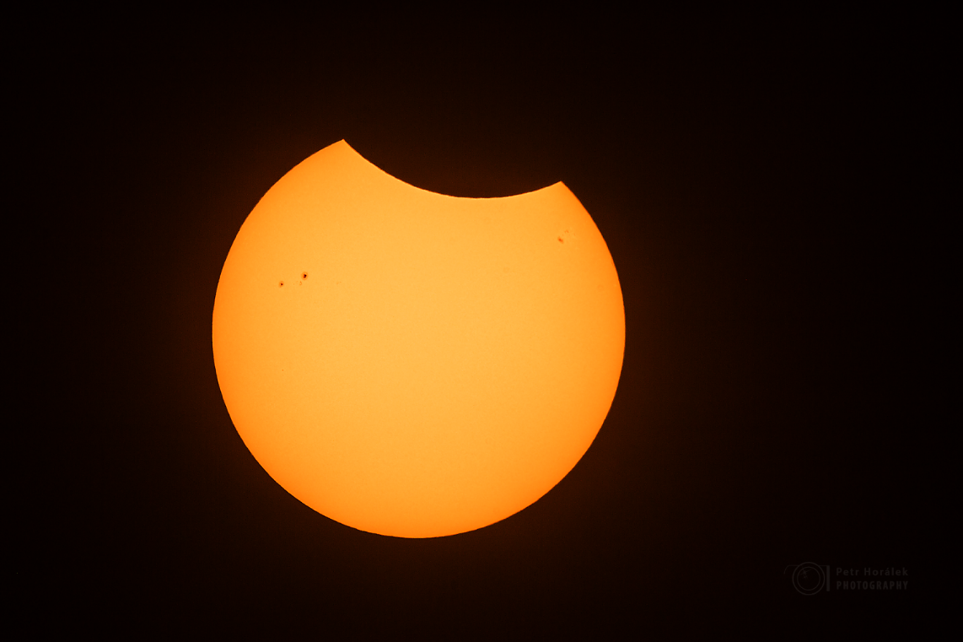
Částečné zatmění Slunce v září 2015. Takto bude zhruba vypadat maximální fáze zatmění 10. června 2021 v Česku při pohledu přes bezpečný filtr. Foto: Petr Horálek/FÚ v Opavě.
V červnu vyhlížejte také noční svítící oblaky
Červnové (a červencové) noci dále nabízejí výhled na nezvyklé noční svítící oblaky (NLC – z angl. NoctiLucent Clouds). Oproti běžné oblačnosti, která se nachází ve výšce maximálně 15 kilometrů (u bouřkových oblak vzácně až 20 kilometrů) se noční svítící oblaky nacházejí výrazně výš – v mezosféře asi 85 kilometrů nad zemským povrchem. Vznikají nabalováním ledových krystalek na prachové částice, které v této výšce zanechal meteorický prach, sopečné erupce nebo i průmyslová činnost lidí. Led se v této výšce vytváří především reakcí atmosférického kyslíku s vodíkem pod vlivem slunečního záření, fotochemickým rozpadem metanu, nebo také z vody, která je do těchto výšek vynesena turbulencí. Řídká oblaka se vytvářejí pouze tehdy, je-li v mezosféře ustálená teplota okolo -130°, což se odehrává v období letního slunovratu (na severní polokouli tedy v týdnech okolo 21. června).
Noční oblaka přímo nesvítí, ale rozptylují zář slunce nacházejícího se pod obzorem. Protože oblaka leží ve výšce okolo 85 km, dá se snadno spočítat, že slunce musí ležet v hloubce asi 6°-16° pod obzorem, tedy v době, kdy už je u nás hluboký soumrak. Noční oblaka se proto zjevují hlavně v červnu a v první půli července, a to zejména nad severním obzorem pozdě večer mezi 22. hodinou a půlnocí a časně ráno mezi 2. a 4. hodinou. Výskyt oblak není každou noc jistý, je proto třeba neustále vyhlížet, nebo sledovat webkamery směřující na severní obzor. Zájemci, kteří by o úkaz nechtěli přijít, se mohou zaregistrovat k odběru alertů upozorňujících na viditelnost NLC na stránce http://ukazy.astro.cz/nlc-registrace.php
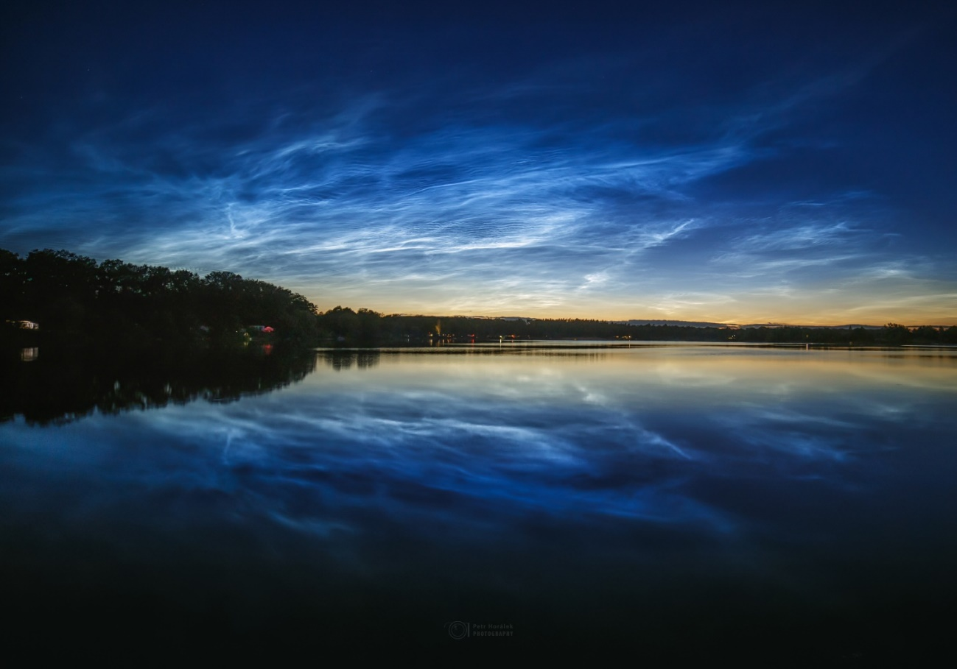
Noční svítící oblaky v červenci 2020 nad Hrádkem. Foto: Petr Horálek/FÚ v Opavě.
Zajímavé odkazy:
[1] Zatmění Slunce 10. června 2021 – Podrobné informace
[2] Video: Jak pozorovat a fotit zatmění Slunce 10. června 2021?
[3] Noční svítící oblaky – Online webkamery a aktuální výskyt
[4] Noční svítící oblaky – Upozornění na úkaz
Kontakty a další informace:
Mgr. Debora Lančová
Fyzikální ústav SU v Opavě
Email: debora.lancova@physics.slu.cz
Telefon: +420 776 072 756
Bc. Petr Horálek
PR výstupů evropských projektů FÚ SU v Opavě
Email: petr.horalek@slu.cz
Telefon: +420 732 826 853
RNDr. Tomáš Gráf, Ph. D.
Fyzikální ústav SU v Opavě, vedoucí observatoře WHOO!
Email: tomas.graf@fpf.slu.cz
Telefon: +420 553 684 548
Bc. Klára Jančíková
Sekretariát Fyzikálního ústavu v Opavě
Email: klara.jancikova@slu.cz
Telefon: +420 553 684 268
doc. RNDr. Gabriel Török, Ph.D.
Garant evropského projektu HR Award
Email: gabriel.torok@physics.cz
Telefon: +420 737 928 755
prof. RNDr. Zdeněk Stuchlík, CSc.
Ředitel Fyzikálního ústavu SU v Opavě
Email: zdenek.stuchlik@physics.slu.cz

